Wämöskolan
Karlskrona



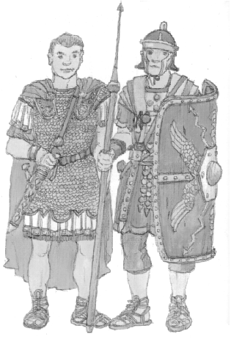

Tobias Ljungkvist 9C
Karlskrona 2002-01-25

Innehållsförteckning

Ämne | Sida
Inledning | 1
Tideräkning | 2
Gudar | 2
Kristendomen | 5
Jesus | 6
Utbredning | 7
Vägar | 7
Broar | 8
Hur romarriket styrdes | 8
Caesar | 10
Augustus | 12
Colosseum | 13
Circus Maximus | 14
Resultat | 16
Källförteckning | 19

Inledning

Under detta arbetsområde har jag valt att skriva om romarriket. Detta för att jag tycker det är ett intressant ämne och jag tycker att det skulle vara kul att fördjupa mina kunskaper inom ämnet.

Det historiska romarriket kan man placera in under flera olika kategorier. Det ingår både i religion, historia, samhälle och geografi. Eftersom arbetet är ett samarbete mellan svenska och SO, så kan man även placera uppsatsen under svenska.

Jag kommer i den här uppsatsen att skriva lite om de religioner som fanns i romarriket, berömda och betydelsefulla personer, rikets utbredning, sättet det styrdes på samt en hel del annat.

De frågor som skall besvaras senare i uppsatsen lyder som följer:

- Vem var romarnas störste ledare och varför?
- Vad hade romarna för gudar?
- Hur såg romarnas sätt att styra riket ut?
- När kom kristendomen till Rom och hur/varför?
- Över hur stora landområden hade romarna kontroll?

Jag hoppas både för Din och för min egen skull att uppsatsen skall bli bra, och att jag inte skall stöta på allt för stora problem under arbetets gång.

Det skall bli kul att arbeta med ämnet. Jag tycker om att skriva uppsatser. Det känns bra när det är jag som bestämmer i vilken takt jag skall arbeta. Då slipper man ha en slavdrivare som står och tjatar på en.

Det enda som återstår av denna inledning nu är att önska en intressant och trevlig läsning.

Tobias Ljungkvist 9C

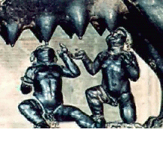

Tideräkning

Människor har alltid haft ett behov av att mäta tid. I olika kulturer har det många gånger bestämts att någon stor händelse, ett stort krig eller någon när någon ny härskare tillkom, skall räknas som år noll. Det är därför det finns så många olika tolkningar av tid i vår värld.

I romarriket valde man att räkna år noll som det år då staden grundades. Det motsvarar ca. år 753 f.Kr., enligt vår tideräkning.

I många böcker om det antika Rom, så brukar stadens grundande kallas för ”Ab urbe condita”, vilket betyder ungefär ”från staden roms grundande”. Det brukar förkortas ”AVC”.

Enligt den romerska tideräkningen så föddes Julius Caesar, Roms förste kejsare, 653 år efter att staden grundats. Det motsvarar år 100 f.Kr. enligt vår räkning.

En fråga som många ställt sig under årens lopp är:
”När var egentligen år noll?”
Och ja… När var det egentligen?

Gudar

Religionen var mycket viktig för romarna. Det var gudarna som hjälpte dem med alldagliga ting, var deras beskyddare i krig, och såg till att de hade mat på bordet.

Romarnas gudar är i stort sett samma som de gamla grekernas, men med andra namn. Uppgifterna är de samma.

Här nedan följer en lista på de flesta gudarna som dyrkades av romarna:

Aesculapius – Läkekonstens gud
Amor – Kärlekens gud
Apollo – Ljusets och solens gud samt sångens och även i viss mån läkekonstens gud
Aurora – Morgonrodnadens gudinna
Bacchus – Vinets gud
Ceres – Åkerbrukets gudinna
Coelus – Himmelens gud, Titanernas fader
Concordia – Endräktens gudinna
Consus – Skördeguden
Cupido – Kärleksguden
Diana- Jaktens gudinna
Dionysus – Vinets gud
Discordia – Tvedräktens gud
Faunus – Bergens, betesmarkens samt skogens gud.
Feronia – Skördegudinna
Fides – Trohetens och edens gudinna
Flora – Blomningens gudinna
Fortuna – Lyckans gudinna
Iris – Regnbågens gudinna
Janus – Begynnelsens gud
Juno – Himladrottningeen, äktenskapets beskyddarinna
Jupiter – Högste guden, ledare för alla gudar
Justitia – Rättvisans gudinna
Juventas –Ungdomens gudinna
Liber – Fruktbarhetsgud
Lucina – Gudinna över barnafödandet
Luna – Månens gudinna
Manes – De döda andarnas välsignare
Mars – Krigets gud
Mercurius – Handelns och samfärdens gud
Minerva – Bildningens, vetenskapens och konstens gudinna
Neptunus – Havets gud
Ops – Gudamodern
Orcus – Underjordens gud
Pales – Betesgudinnan
Parcae – Göd över människans öden
Pax – Fredens gudinna
Pomona – Fruktens gudinna
Proserpina – Vårens gudinna
Quirinus – Fredliga värvens gud (Ansågs vara Romulus, Roms grundare)
Saturnus – Fruktbarhetsgud
Silvanus – Skogens gud
Sol – Solens gud
Somnus – Sömnens gud
Tellus – Jordens gudinna
Uranus – Himmelsguden
Vejovis – Underjordens gud
Venus – Kärlekens gudinna
Vesta – Härdens och den heliga eldens gudinna
Victoria – Segerns gudinna
Vortumnus – Trädgårdsguden
Vulcanus – Smidekonstens gud

Apollo
Apollo var ljusets och även solens gud. Veckodagen till hans ära är söndag. Hans far var Jupiter och han hade en syster vid namn Diana.

Han färdades i en vagn, dragen av eldiga hästar. De drog honom fram på himlen då han skänkte ljus åt människorna på jorden.
I egenskap av att han även var läkekonstens gud, så var det många sjuka som bad till honom för att bli friska.

Det är inte någon större skillnad på Apollo och den grekiska guden Apollon. Romarna tog inte bara efter Apollons egenskaper, utan även namnet.

Jupiter
Jupiter var himmelens gud, och alla andra gudars överhuvud.

De romerska soldaterna såg Jupiter som en rikets beskyddare och som en symbol för den romerska överheten. Han stödde ordningen och freden.

Som gud över himmelen så bringade Jupiter ljus. Det var han som gjorde så att det blev gryning och månsken. Så fort vädret ändrades så var det Jupiters gärning. Han kunde bl.a. hjälpa folket att få bra skördar genom att ge dem regn.
Han åstadkom även åska och blixtar.

Jupiters veckodag är torsdag, och han var den grekiska guden Zeus motsvarighet.
Hans vapen var åskviggen, och han fick därför blixten som symbol.

Man trodde att om det blixtrade så var det ett tecken på att Jupiter var närvarande.

Minerva
Minerva var först bara visdomens och konstens gudinna, men hon blev även en mycket viktig krigsgudinna. Hon var vis och hade ugglan som symbol.

Hennes födsel var mycket märklig. Den kan jämföras med den grekiska gudinnan Athenas. Jupiter hade helt plötsligt fått en svår huvudvärk. Han lyckades inte bli av med den. Guden Vulcan kom då och klöv Jupiters huvud. Ut ur huvudet kommer Minerva, i full rustning och med sköld och spjut. Efter det ”lilla ingreppet” så kände sig Jupiter frisk igen.

Minerva kunde förstås annat än att kriga. Hon var mycket duktig i alla slags hantverk och behärskade konsten väldigt bra.

Mars
Mars var först en åkerbruksgud. Han blev dock ofta förknippad med den grekiska guden Ares och blev därför till en stor krigsgud. Ibland så betraktades han även som en gud för rening och beskyddande.

För de romerska krigarna blev mars den viktigaste guden. Det var han som hjälpte dem i strider. Det var då i huvudsak de unga soldaterna som ansåg honom vara den viktigaste guden.

Merkurius
Merkurius var köpmännen och handlarnas skyddsherre. Han var också gudarnas sändebud. Han hade då ett par bevingade sandaler som hjälpte honom flyga genom luften. De gjorde honom till en av de snabbaste gudarna.

Vetenskap förknippades också ofta med Merkurius. Hans veckodag var onsdag.

Merkurius hade även en mindre trevlig roll. Han var även tjuvarnas gud.
Enligt en gammal myt så skall han vid en ålder av endast fem dagar ha gått och stulit kor från Apollo. Eftersom Merkurius var mycket slug och listig redan från födseln, så gjorde han speciella skor till korna. Skorna fick korna att gå baklänges. På så sätt blev det omöjligt för någon att följa efter spåren från korna. De ledde ju en åt fel håll.

Neptunus
Flodernas, sjöarnas, regnets och källornas gud hette Neptunus. Han var gud över allt vatten som fanns.
På bilder av honom så avbildades han ofta som en något äldre man. På många bilder var han skäggig och hade en krona på huvudet.

Han hade flera olika symboler, men den han är mest igenkänd för var treudden. Den höll han i handen när han tog sig fram i sin vagn. Vagnen drogs av hästar. Ibland så kunde även Neptunus transporteras av en delfin, som simmade honom genom vattnet.

Neptunus var även gud över jordskalven, och fick därför smeknamnet ”Jordskakaren”.

Pluto
Pluto hade samma roll som den grekiska guden Hades. Han var alltså gud över underjorden och dödsriket.

Ofta blev Pluto förväxlad med den grekiska guden Plutos. Plutos var gud över rikedomen. Därmed blev Pluto även herre för jordens rikedom och livskrafter.

Plutos attribut var ett ymningshorn. (Ymnig = riklig, rik)
Romarnas och grekernas fantasier om döden och dödsriket var ganska lika. Inom båda kulturerna så trodde man att en farofylld resa väntade en när man dog. Alla som dog var tvungna att resa över en flod vid namn Styx. För att komma över den behövde man hjälp av en färjekarl vid namn Charon, och hans båt. Charon ville dock ha ett guldmynt för varje resa. Därför lades ofta ett guldmynt i munnen på den döde.
Efter att ha kommit över Styx så var man tvungen att passera en vildsint, trehövdad hund. Cerberus, som hunden hette, släppte bara igenom de som var döda.
När även Cerebrus var passerad så kom man fram till en slags domstol, som avgjorde ens öde i underjorden. Antingen så kom man till Tartaros, en plats där man blev straffad, eller så kom man till Elysium, som var en plats där alla själar fick evig lycka.

Saturnus
Från början var Saturnus endast såddens och jordbrukets gud, men han blev senare också betraktad som tideguden.

Innan Jupiter kom så var det Saturnus som var gudarnas ledare. Hans vapen var en lie.

Om man skall tro sägnen så var Saturnus en gång i tiden härskare i Rom. Under hans tid som ledare så skall alla ha levt bra, och riket levt i fred.
Till minne av hans härskartid så firade man varje år en högtid vid namn Saturnalia. Folket firade i ungefär sju dagar. Då skränades det och stojades av glädje.

Kristendomen

Efter Caesars tid var Rom en enorm världsstat. År 40 e.Kr. så var det Claudius som var kejsare.

Jesus lärjungar var de som spred kristendomen runt om i världen. De flesta som anslöt sig i Rom var fattiga eller icke frigivna slavar.
Aposteln Paulus gjorde många resor till bl.a. mindre Asien, Makedonien, och Grekland. På sina resor grundade han en hel del kristna församlingar. När han sedan hade kommit hem så höll han regelbunden kontakt med dem via brev.
Det fanns många judar i Rom som blev intresserade av den nya religionen. Det tog inte lång tid innan ett kristet samfund var uppbyggt.

Kejsar Claudius märkte att hans makt minskade lika snabbt som kristendomen blev större. Det oroade honom så djupt att han beordrade alla kristna att omedelbart lämna riket. De flesta lydde honom, men inte alla. De som inte gjorde det blev förföljda och mördade. Ibland tvingades de slåss på Colosseum. Det hände även att romarna släppte in tigrarna till en grupp försvarslösa kristna. Efter någon halvtimma fanns bara slamsor kvar av människorna.

År 391 e.Kr. blev kristendomen en accepterad statsreligion. Vid det laget hade nästan 15% av romarna anslutit sig till de kristna.

Man kan nästan säga att kejsar Claudius var en dåtidens Hitler. Dock var han inte antisemit, utan han var tvärtom, en person som ogillade kristna.

På senare år har man börjat fira de högtider som har sina rötter i romarriket. Några exempel är:

- Julen – Som firas till minne av Jesu födelse
- Påsken – Som firas till minne av Jesu återuppståndelse på söndagen, efter att han dött på långfredagen
- Dopet – Välkomnande in i den kristna kyrkan
- Nattvard – Symbol för Jesus sista måltid

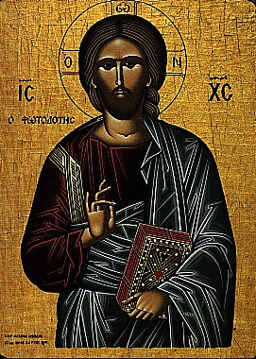
Kristen Ikon

Jesus

I många sagor och berättelser, så kan man läsa ”En magisk natt så tändes en stjärna i öster”. Den mest berömda texten (texterna) som handlar om Jesus är Nya Testamentet, i Bibeln.

Hans mor och far, Maria och Josef, hade farit till Betlehem för att skattskriva sig. Beslutet om skattskrivning tog kejsar Augustus. Palestina, där Betlehem ligger, tillhörde på den tiden romarriket. Romarna styrde det fattiga området tillsammans med den judiska kungen Herodes.

Jesus lärde sig så småningom både läsa och skriva. Men om samhället skulle fungera så var alla tvungna att arbeta. Så även Jesus. Han blev utbildad snickare.

När Jesus uppnått en ålder av 33 år så började han gå ut på gator och torg för att predika sin lära. Enligt legenden så kunde han bota sjuka, få blinda att se och liknande.

Runt honom samlade han 12 lärjungar. Av dem kallades han Messias, Frälsaren. Judiska präster tyckte inte om Jesus. De avskydde honom. De ansåg att han hädade Gud när han sa att han var guds son.
Jesus hade även drivit ut försäljarna ur det heliga templet. Det var prästerna rasande för.

Tillslut kom romarna med en dom. Domen löd:
Korsfästning.

De höga judiska prästerna hade tjatat länge på romarna för att få ett så pass hårt straff.
Ingen som stod Jesus nära vågade hjälpa honom, inte ens hans lärjungar. De var alla rädda att råka ut för samma öde. När Jesus väl hängde på korset så skrek han efter sin mor.

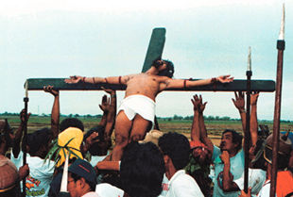
Jesus på korset

I samma stund som Jesus sänkte sitt huvud så passerade en orkan. Allt var magiskt.
Forskare har dock på senare år kommit fram till att området där Jesus korsfästes var, och är än idag, ett område som ofta drabbades av jordskalv.

Jesus hade inte rätt att leva. Var det så att han störde ordningen i riket, eller var det Gud som ville ha det så?

Utbredning

När Caesar dog år 44 f.Kr. så låg största delen av länderna runt Medelhavet under romarna. Nuvarande Frankrike och Spanien var erövrat. Likaså delar av norra Afrika.

161 år efter Caesars död dog en annan mycket stor kejsare. Hans namn var Trajanus. Han hade utvidgat i stort sett hela riket. Hela norra Afrika låg i romarnas händer. Även längre upp i Europa hade romarna varit och härjat. Turkiet och vissa delar av arabländerna hade också erövrats. Man hade då kontroll över stora delar av Kaspiska havet och Persiska viken.

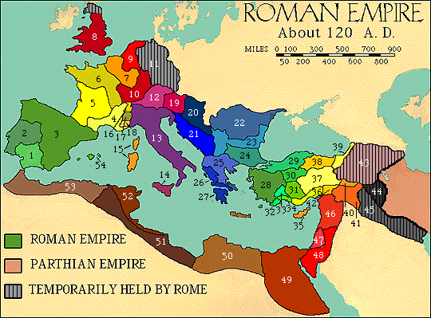
Romarnas imperium år 120 e.Kr.

Vägar

Riket var mycket berömt för sina vackra vägar och torg. De byggdes ofta väldigt omsorgsfullt, och med vackra mönster. Många av de vägar som finns idag går exakt över romarnas gamla vägar. En del är till och med bevarade precis som romarna byggde dem och används än idag.

De vackra vägarna användes inte bara av marscherande soldater, utan även privat folk använde dem. Ofta med häst och med vagn.
Just att resa med häst och vagn hade gått snabbare om de gamla romarna bara haft lite bättre kunskap om selar. Den typ av betsel som användes av romarna försvårade hästens andning, så fort denne började dra vagnen. Betslet låg nämligen och tryckte mot struphuvudet.

Romarna hade ett system med milstolpar. Vid varje mil så fanns en stolpe som berättade på vilken väg man var och hur långt det var till någon speciell plats (ofta staden Rom).

Det gamla talesättet ”Alla vägar bär till Rom”, har sin grund i Roms ”vägbyggar-dagar”. Rikets vägar ledde alla till rikets mittpunkt, staden Rom.

Alla vägar hade namn som började med ”Via” (Via betyder väg).

Några stora berömda vägar är:

- Via Appia – som är bevarad precis som den var under romarnas tid
- Via Latina
- Via Salaria
- Via Clodia
- Via Aurelia
- Via Cassia
- Via Flamina
- Via Valeria

Broar

Romarna var de första att bygga broar. Det var på grund av att marscherande soldater var tvungna att på något sätt ta sig över floder och vattendrag.

Caesar skrev många olika böcker. I en av dem så skrev han hur hans soldater gått tillväga när de byggt en bro. Bropelarna hade byggts av sten och står därför än idag. Överdelen hade de byggt av stora träpålar. De formades i valv.
Man var även tvungen att använda träpålar och forma till valv när man byggde stenbroar.

Några av historiens äldsta broar är de båda broar som förenade en ö i floden Tibern med flodstränderna.

Hur romarriket styrdes

Man kan säga att det fanns tre stycken grupper som tillsammans bildade rikets regering.
Man hade en folkförsamling, en senat och så hade man olika konsuler.

Folkförsamlingen
Det var folkförsamlingen som utsåg ämbetsmän. Det utsågs oftast två stycken ämbetsmän av varje slag. Det skall dock tilläggas att det inte var ovanligt med fler.
Att man hade flera berodde på att det var svårare att missbruka makten ju fler det var.

De viktigaste ämbetena som utsågs var konsulerna.
Om riket var i kris så utsåg man även en diktator. Diktatorn skulle vara mycket skicklig och lyckas rätta till de problem som riket hade. Han fick sex månader på sig. Han hade all makt i ett halvår, sen försvann han.

Censorerna bestämde hur medborgarna skulle vara med och förbättra riket (genom skatter m.m.).

Senaten
En del högt rankade ämbetsmän var med i senaten. Senaten skulle ge råd åt konsulerna.
Ju längre fram i tiden man kom, desto mer makt fick senaten. De största och rikaste släkterna hade ett enormt inflytande där.

Senaten skötte om skatterna och rikets utgifter. Man hade även hand om utrikespolitiken och var ansvariga för rikets försvar.

Senaten blev på kort tid mycket stor och till sist hade den hela 600 medlemmar. Alla var mycket kunniga inom olika områden. Vissa hade t.ex. mycket bra kunskap om t.ex. krigsföring. Andra var specialiserade på ekonomi eller lagar o.s.v.
De var experter på att få saker och ting gjorda.

Till senatens möten kom man i bärstol och man hade speciella kläder. Klädseln bestod av en mantel, en guldring och röda skor. På manteln hade man en purpurröd kant.

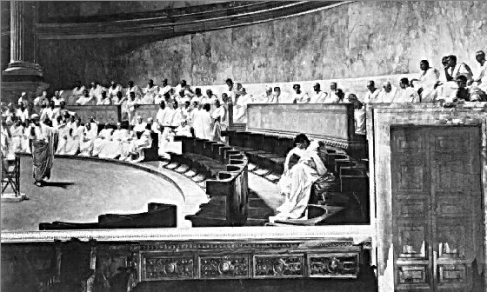
Bild av senaten

Konsulerna
Konsulerna stod högst upp på den politiska rangordningslistan. De var oftast två för att inte missbruka sin makt.
De valdes på ett års sikt, d.v.s. de hade makten i ett år, sedan så byttes de ut mot några andra.

De handlade fritt och förde befäl i krig. Både Centuriaförsamlingens och senatens möten styrdes av konsulerna.

Liten lista
Censorerna
Var två stycken och valdes vart femte år. De hade sina uppgifter i 1½. De skötte om skatteskrivningen och övervakade hur folket levde.

Edierna
Edierna valdes för ett års perioder. De var dåtidens poliser och såg till så att allt gick lugnt till på Roms gator och torg. De kontrollerade även de religiösa akterna samt införing av spannmål i riket.

Kvestorer
Det fanns åtta stycken kvestorer. De ansvarade för stadskassan och var konsulernas närmaste män i fält.

Caesar

Under romarnas tid fanns flera stora ledare. De kanske absolut största romaren som någonsin funnits var Gaius Julius Caesar.

Caesar som person
Gaius Julius Caesar var född i juli år 100 f.Kr. , eller som romarna sade: ”den trettonde dagen av Quantilis”.
Ända sen Caesar var liten var hans mor en mycket viktig person för honom. Hans fader dog år 85 f.Kr. då Caesar var endast 15 år. Fadern var ofta borta och nästan aldrig i Rom under Caesars ungdom.
Julius var den enda sonen i familjen och han hade tre systrar.

I sin ungdom led Caesar av epilepsi. Sjukdomen hade en förmåga att bryta ut i de mest opassande situationer.

Han var i högsta grad påverkad av den politiska kretsen till familjen. Den släkting som var mest involverad inom politiken var hans farbror, Gaius Aurelius Caesar.

Det Julius var mest intresserad av inom politiken var juridik. Han var tidigt involverad i rättsväsendet. Han studerade juridik på Rhodos för en man vid namn Appolinius Molo. Det var studier som skulle visa sig ha stor betydelse för Caesar i framtiden.

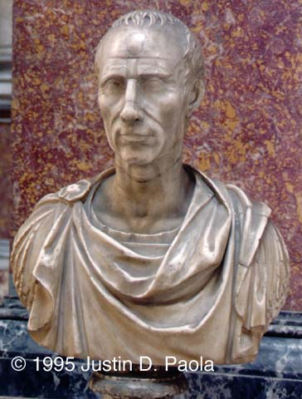
Skulptur föreställande Caesar
Rom
Caesar lyckades förena nästan hela den kända forntida världen. Alla områden hade olika folkslag. Av dessa lyckades han bilda ett starkt och enat rike. Det är inte lätt att få ett rike att fungera, men Caesar lyckades. Riket han skapade skulle komma att bestå i hela 1500 år.

Caesar ändrade Roms gränser otroligt när han väl kom till makten. Från att ha varit ett medelstort välde blev det till ett av de största riken världen någonsin skådat. Hela den då kända världen härskade han över. Rom blev världens medelpunkt. På 300-talet kallades det för ”Urbs Aeterna”, vilket betyder ”Den eviga staden”.

Nuförtiden är Caesar fortfarande en person som haft stor betydelse för vårt samhälle. Det har sagts att han var den förste moderne statsmannen.
Han hade så stor utstrålning och säkerhet när han talade, att han fick folk med sig. På den punkten kan han jämföras med andra stora ledare som t.ex. Hitler.

Galliens erövring
Caesar anordnade ett fälttåg till Gallien. Han ville komma åt landområdena gallerna härskade över. År 58 f.Kr. avgick soldaterna. Hans fiender i Rom skrattade åt honom. De trodde att hela härden skulle dö innan de kommit fram. Det var så pass långt och jobbigt att gå. Folket trodde att soldaterna skulle dö av svält eller utmattning mitt i vildmarken.

Soldaterna Caesar ledde var enormt starka och uthålliga. De hade även blivit utbildade till ingenjörer. Caesar inledde marschen i ett enormt högt tempo. Från Rom förflyttade han sig och sin trupp till floden Rehn på åtta dagar. På den tiden var det en enorm sträcka. Det ansågs vara omöjligt.
Efter att ha varit kvar där ett tag så beslöt Caesar att gå in i Gallien. Utan något större motstånd så lyckades han lägga ytterligare två stora landområden till ”samlingen”. När han även ville har resten av Gallien så fick han ta i lite mer. Det var nämligen så att de kvarvarande gallerna beslutat att de skulle kämpa för sitt land. De tänkte inte ge upp förrän siste man låg ner.
Det sista anfallet leddes av Caesar själv. Han lyckades, efter mycket starkt motstånd, slå tillbaka gallerna. Det gjorde att hela Gallien därefter låg i romarnas händer.

Pharsalus kriget
Tio år efter attackerna mot Gallien så gick slaget vid Pharsalus av stapeln. Det är ett av de mest avgörande slagen i världshistorien. Trots detta så har man aldrig kunnat fastställa en exakt plats för var det hela utspelade sig.

Många betydelsefulla personer togs tillfånga av Caesar och hans romare. En av dem visade sig senare vara romare. Hans familj var förnäm, och goda vänner med Caesar. Namnet på den tillfångatagne var Marcus Brutus. Han var berömd för sin nobla karriär.
Caesar var mycket besviken och ledsen över vad Brutus gjort. Brutus hade deserterat till Pompejus sida.

Caesar vann såklart slaget, och förlät till och med Brutus för vad han hade gjort.

Caesars död
Under februari månad år 44 f.Kr. blev Caesar utnämnd till livstidsdiktator. Han skulle helt enkelt få styra Rom till den dag han dog. Det visar återigen hur mycket han betydde för romarna.
Det var den högsta position som någon romare överhuvudtaget fått. Hans fiender önskade då ännu mer att Caesar skulle vara död.

Caesars fru, Calpurnia, drömde natt att Caesar på en av sina kommande konferenser skulle dö. Samtidigt blåste det upp till storm ute. Morgonen därpå vädjade en mycket upprörd Calpurnia till sin make att inte gå till senaten den dagen. Caesar trotsade sin fru och begav sig dit.
Omgiven av en grupp hovmän, Brutus och Cassius gick han. Vad han inte visste var att gruppen hade bildat en pakt, vars syfte var att döda honom.
Helt plötsligt kände Caesar ett knivhugg i ryggen. Orsaken var att Cosca, en av Cassius livvakter, sprungit fram och stött en dolk i honom. Alla i gruppen sprang då fram och angrep Caesar. Den skadade Caesar försökte ett tag försvara sig mot de sylvassa dolkarna, men insåg snart att det inte var någon idé.
När han fick se sin ”gode vän” Brutus komma springande mot honom med en kniv i handen sägs det att han yttrade:
”Et tu Brutus?” (”Även du min Brutus?”)
Efter det gav Caesar upp kampen för sitt liv. Han virade in ansiktet i sin toga för att dölja de smärtor han uthärdade. Han väntade på de sammansvurnas slutattacker.
Tillslut slöts hans ögon och han somnade in för evigt, genomborrad av 23 knivhugg.

Han dog vid foten av Pompejus bildstol, som ingen mindre än han själv uppfört.
På det viset dog Gaius Julius Caesar, den störste romare som någonsin levat.

Augustus

En annan mycket stor och berömd kejsare var Augustus.

Augustus
När Caesar blivit mördad så hamnade Rom i ett mycket kritiskt läge. Det utbröt ett stort inbördeskrig.

Caesars 19-årige adoptivson, Octavius, såg till att värva en krigshär och börja strida mot konsuln Antonius, som fungerade som Roms styresman. Octavius var den som gick segrande ur striderna.

Senaten försökte efter krigets slut åsidosätta Octavius. Detta gick han dock inte på några omständigheter med på. Han tvingade till sig konsulämbetet genom en militärkupp, och passade samtidigt på att sluta ett förbund med Antonius. Förbundet sade att rikets östra del skulle tillfalla Antonius, men västra delen samt Italien fick Octavius.

Efter ett tag tilltog dock kampen mellan de båda och inbördeskriget blossade upp igen. I ett stort sjöslag år 31 f.Kr. , vid Actium, kunde dock Antonius besegras.

Som belöning för att ha fått slut på inbördeskrigen fick Octavius år 27 f.Kr. namnet Augustus. Detta beslut hade senaten tagit. Augustus betyder ”den upphöjde” eller ”den vördnadsvärde”.

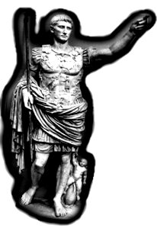
Staty föreställande kejsar Augustus

Augustus blev ganska snart princeps, den mäktigaste mannen i Rom. Som härskare kunde han göra i princip vad han ville med riket. Han såg snabbt till att sätta sig själv på alla höga poster. Augustus kunde efter det titulera sig både konsul, folktribun, överbefälhavare och överstepräst. Även posten som högste befälhavare över Roms krigsmakt intogs. Han behöll dock de republikanska formerna.

Augustus och hans efterföljare hette båda Caesar. Båda anses i historien vara kejsare. Bägge dyrkades av folket, och blev i princip gudaförklarade efter sin död.
Tronföljden var inte var som vår, utan kejsaren valde (adopterade) den som skulle bli hans efterföljare. Augustus blev ensam kejsare över Rom år 23 f.Kr.

När Augustus tagit makten i riket kändes det som en nystart för romarna. Augustus förbättrade rikets administration, införskaffade polis- och brandkår, lät utföra dräneringsarbeten i diken och kanaler, förbättrade Tiberns strandvallar och såg till att säd delades ut till de som behövde.
Användandet av statens pengar förbättrades avsevärt. Det skaffades även arbeten åt arbetslösa. Många av de arbetena bestod av att förbättra Roms byggnader. Det gjorde att Rom snart glänste av vackra byggnader. Ett av de populäraste materialen att arbeta med vid byggnadsverk var marmor.

Angående utrikespolitik så såg Augustus som sin uppgift att upprätthålla den fred som rådde. Det var Augustus som lade grunden för ”Pax Romana” (den romerska freden), den 200-åriga romerska freden i medelhavsvärlden.

Augustus barndomskamrat Agrippa hjälpte till att styra riket. Augustus fick även en del hjälp av sin fru Livia. Livia hade tidigare ingått äktenskap med en romersk soldat, men efter att ha träffat Augustus så lät hennes dåtida man de båda skilja sig, så att Livia skulle kunna gifta sig med Augustus.
Augustus och Livia fick inga barn ihop, men de adopterade en son, Tiberius, år 4 f.Kr. Tiberius blev Augustus efterträdare och även han en stor ledare.

Colosseum

Colosseum invigdes år 80 e.Kr. Det var en amfiteater. Under själva arenan så fanns ett slags maskineri. Detta maskineri var väl utvecklat gjorde det möjligt att byta kulisser och liknande. De som skötte om det hela kunde avgöra om landskapet skulle vara skogar, berg eller grottor o.s.v.

De som gick till teatern kom vanligtvis dit endast för en sak. De ville se blod. Det var oftast en otäck stämning på läktarna.

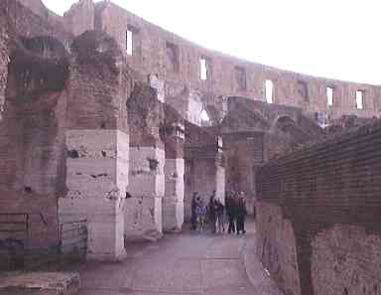
Bild från Colosseums insida
Djur som hade hämtats från rikets alla hörn skickades ut för att slåss mot varandra. De hetsades av allt folk som fanns på arenan. Ibland hetsades de även mot människor. Människorna var oftast slavar eller kristna, som försetts med vapen som var alldeles för otillräckliga för att försvara sig med. De räckte möjligtvis att skada djuret med, men det gjorde bara djuren ännu mer aggressiva.

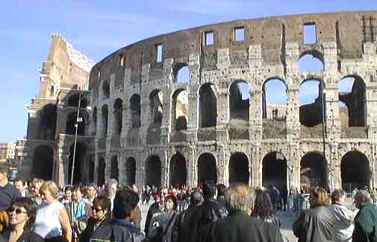
Colosseum

Gladiatorerna var specialtränade slavar, brottslingar eller krigsfångar som tvingades slåss mot varandra inför Colosseums publik. De slogs tills någon av dem dog. Publiken älskade det.
Ibland hade gladiatorerna samma vapen, ibland olika. Detta för att skapa omväxling i striderna.
Om en av de duellerande låg försvarslös på marken, så fick den segrande avgöra om förloraren skulle få leva eller dö. Om kejsaren var närvarande så fick han avgöra. Kejsarens avgörande skedde genom att han visade tumme upp, respektive tumme ner. Tumme upp betydde att gladiatorn fick leva, tumme ner betydde död.
Om den försvarslösa gladiatorn varit feg och bara hoppat runt, så blev han genomborrad av ett spjut, eller fick huvudet sönderhoppat.

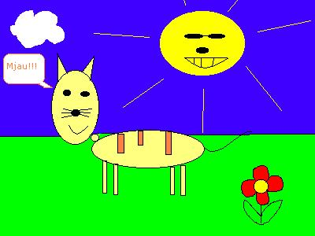
Djur hetsades mot varandra

Vid Colosseums invigning hetsade romarna 5000 djur att döda varandra. Djuren kom från rikets alla delar, men mestadels från Afrika.

Circus Maximus

På Circus Maximus hade man stora kapplöpningar. Själva arenan var enorm och rymde ca. 190 000 personer. Läktarna var av trä.
På en höjd låg kejsarens plats, som givetvis var den främsta åskådarplatsen.

En kejsare lät en gång förvandla Cicus Maximus till en skog, som fylldes med 1000 strutsar, 1000 får, 1000 hjortar samt 1000 vildsvin. Man öppnade portarna till arenan, och allt folk ville ha så många djur med sig ut som möjligt.
Antagligen så har ingen annan romersk kejsare haft så roligt som han hade då.

Vid kapplöpningarna så var det vanligast att fyra stycken fyrspann tävlade mot varandra samtidigt på den 640 m långa amfiteatern. De skulle köra 14 varv. Runt om på arenan spelades det. Alla satsade pengar på ”vinnaren”. Från kejsaren och de rikaste ämbetsmännen, till de fattigaste bönderna. Spelandet var ganska likt dagens tippande.

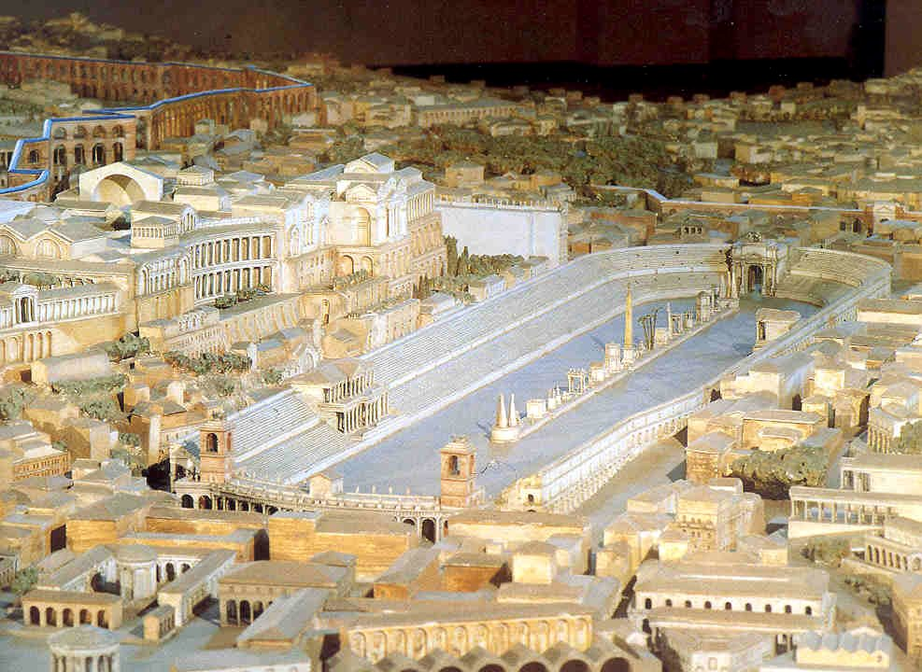
Här en modell av Circus Maximus

Inte sällan kunde man se dresserade djur uppträda på rikets alla olika arenor. Romarna anses ha varit mästare på att dressera djur. Det finns skrifter som berättar om tjurar som dansade på bakbenen och lejon som fick jaga harar, för att hämta in dem och lämna åt sin herre. Givetvis var hararna helt oskadda. (Möjligen en aning skrämda? ☺)

Ibland på föreställningarna lottades dyrbara stenar, penningpåsar, tämjda vilddjur, gårdar, fartyg m.m. ut.
De som inte vann kunde bli så arga att det ibland utbröt stora läktarbråk.
För att slippa de stora bråken hände det att kejsaren bjöd alla i publiken på middag. Detta för att undvika slagsmål och för att förbli populär.

Resultat

Så här efter att ha skrivit denna uppsats så känns det ganska lättsamt. Men samtidigt som man är glad över att det äntligen är färdigt, arbetet som aldrig tyckts ha något slut, så är det ändå tråkigt att inte få arbeta på det här sättet mer. Det är ett sätt som jag tror passar mig bra. Jag får arbeta självständigt, och i den takt jag vill.

Arbetet har under dessa veckor bara vuxit och vuxit hela tiden. De frågor jag ställde i inledningen har jag fått svar på, och svaren redovisas nedan.

Vem var rikets störste ledare och varför?
Svar:
Det fanns två enormt stora kejsare. Deras namn var Caesar och Augustus. Man får nog dock säga att Caesar var den störste av de båda.

Varför han blev rikets största genom tiderna är ganska enkelt att svara på. Han förbättrade allt som gick att förbättra, plus lite till. Han utvidgade rikets gränser i alla väderstreck.

Kort sagt: Han var den ultimata ledaren.

Vad hade romarna för gudar?
Svar:
Romarna hade en hel del olika gudar. De hade olika gudar för i princip allting.
För att nämna några:

- Cupido – Kärleksguden
- Dionysus – Vinets gud
- Mercurius – Handelns och samfärdens gud
- Neptunus – Havsguden
- Somnus – Sömnguden
- Jupiter – Gudarnas ledare

Detta var bara en bråkdel av de som fanns.

Romarna hade i stort sett samma gudar som de gamla grekerna, men andra namn på dem. Om man skall ta några snabba exempel så finns:
Jupiter – Zeus
Pluto – Hades
Mars – Ares

Hur såg romarnas sätt att styra rikets ut?
Svar:
Längst ner så fanns folkförsamlingen, som bestod av en hel del människor. Församlingen hade som uppgift att utse ämbetsmän inom olika genrer. De utsåg oftast två ämbeten av varje slag. Det försvårade för ämbetsmännen att missbruka sin makt.

Efter folkförsamlingen hade man en senat, som bestod av många höga ämbetsmän.
Senaten var rådgivare åt konsulerna, och såg till att skatterna och stadens utgifter sköttes på ett bra sätt.
De flesta senatorerna var särskilt duktiga inom något visst område. Vissa hade stor kunskap om t.ex. krigsföring, andra var duktiga på lagar och juridik. Tillsammans bildade de ett team som blev stort och respekterat. De var experter på att organisera och få saker gjorda.

Ovanför senaten fanns två konsuler. De var rikets diktatorer. De blev valda att styra i ett år, sen var det val på nytt. Konsulerna förde befäl i krig och ledde centuriaförsamlingen samt senatsammanträdena.

Det var en snabb genomgång av Roms styrande organ.

Över vilket område sträckte sig romarriket?
Svar:
Under bl.a. Caesars tid så utvidgades riket åt alla håll och kanter. När Caesar mördades så bestod romarriket ungefär av dagens:

- Frankrike
- Spanien
- Italien
- Grekland
- Turkiet (Västra delen av landet)
- Delar av norra Afrika

När Rom hade sin största utbredning så hade kejsar Trajanus precis avlidit. Då innefattade riket förutom de tidigare nämnda länderna:

- England
- Österrike
- Schweiz
- Jugoslavien
- Egypten
- Israel

Samt Turkiets östra delar och ytterligare delar av norra Afrika.

I princip så var den värld romarna hade under sig, den värld som folket då kände till. Romarna var härskare över hela den då kända världen.

När och hur kom kristendomen till Rom?

Svar:
Det var på romarnas tid Jesus levde. När han i 30-års åldern började gå ut och predika på gator och torg, så gjorde han det till stor del i Rom.
De som lyssnade på honom var i första hand judiska slavar, men även andra lyssnade. Till och med en del fria romare. På så vis blev några av romarna kristna.

Efter att Jesus korsfästs enligt kejsar Augustus order så gick Jesus lärjungar ut och predikade världen över. De startade kristna församlingar, och deras lära spreds vidare, inte minst i Rom. Där hade snart ett nätverk av kristna byggts upp.

År 319 e.Kr. blev dock kristendomen erkänd som statsreligion, och ca. 15 % av Roms befolkning var då kristna. Innan dess hade kristna behandlats sämre än hundar. De hade blivit tvingade att slåss mot varandra på Colosseum, eller blev en grupp kristna utkörda till Colosseums mitt, och hungriga tigrar släpptes ut.

Jag har inte haft några större problem att hitta fakta, utan det har gått bra.

Personligen har jag aldrig varit särskilt förtjust över det här systemet med frågor. Jag har dock under detta arbetsområde märkt att det kanske inte är så dumt ändå. Det gör det trots allt enklare att hitta den fakta man söker, beroende på att man när man söker efter fakta vet vad man skall söka på, och sökområdet begränsas.

Jag har lagt ner mycket jobb på min uppsats, och jag hoppas att det inte har varit förgäves.

Tack för Din tid,

Tobias Ljungkvist
2002-01-24

Källförteckning

Mina fakta har jag fått från följande källor:

- http://home.swipnet.se/~w-68207/roman
- Focus 98 (Cd-rom)
- Bengt Almgren m.fl. , Historia 1, SO-direkt, Bonniers förlag, Arlöv 1996
- http://ledung.roden.se/~perstj/inter00/robert%20B/ROM/hemsida.htm
- http://mac.buf.kristianstad.se/degeberga/elevarbeten/rom/ettan
- http://www.levande.se/hjarnkontoret/uppdrag/univers1.htm
- http://www.muls.edu.hel.fi/elever/rom/index.htm
- Marie Neurath m.fl. , Så levde man i det gamla Rom, Lindblads, Leipzig 1970

